Для заказа доставки диссертации сделайте запрос через форму обратной связи по ссылке: http://mydisser.com/ru/contact.html

МІНІСТЕРСТВО ОСВІТИ І НАУКИ УКРАЇНИ
ДОНЕЦЬКА ДЕРЖАВНА АКАДЕМІЯ УПРАВЛІННЯ

Коломієць Олександр В’ячеславович

УДК 351.82:355.432:(477.62)

ФОРМУВАННЯ СИСТЕМИ СТРАТЕГІЧНОГО УПРАВЛІННЯ РЕГІОНОМ В УКРАЇНІ

Спеціальність 25.00.02 – Механізми державного управління

Автореферат
дисертації на здобуття наукового ступеня
кандидата наук з державного управління

Донецьк - 2004

Дисертацією є рукопис
Роботу виконано у Донецькій державній академії управління Міністерства освіти і науки України (м. Донецьк)

Науковий керівник – | доктор економічних наук, професор Поважний Олександр Станіславович, Донецька державна академія управління Міністерства освіти і науки України (м. Донецьк), завідувач кафедри фінансів

Офіційні опоненти:
доктор економічних наук, професор Амітан Веніамін Наумович, Інститут економіко-правових досліджень НАН України, завідувач відділу економіко-правових проблем розвитку територіальних систем (м. Донецьк);

кандидат наук з державного управління Ровний Валерій Григорович, Донецька обласна державна адміністрація, начальник головного управління сільського господарства (м. Донецьк).

Провідна установа – Харківський регіональний інститут державного управління Української академії державного управління при Президентові України (м. Харків), кафедра філософії, теорії державного управління та менеджменту.

Захист відбудеться: 21 квітня 2004 р. о 12 годині на засіданні спеціалізованої вченої ради К 11.107.01 у Донецькій державній академії управління Міністерства освіти і науки України за адресою 83015, м. Донецьк, пр. Б. Хмельницького, 108, кімн. 201.

З дисертацією можна ознайомитися у бібліотеці Донецької державної академії управління Міністерства освіти і науки України за адресою: 83015, м. Донецьк, вул. Челюскінців, 163а.

Автореферат розісланий 19 березня 2004 р.

Вчений секретар
спеціалізованої вченої ради Клейнер Я.С.
ЗАГАЛЬНА ХАРАКТЕРИСТИКА РОБОТИ

Актуальність теми. У руслі інтеграційних процесів, що відбуваються у сучасному суспільстві, розуміння регіонального управління та статусу регіону як системи зазнає значних змін. У зв'язку з наданням регіонам більшої самостійності, делегуванням повноважень з організації процесу соціально-економічного розвитку підвищується рівень складності управління регіоном як системою. Це вимагає, з одного боку, формування таких методів регіонального управління, які б цілком відповідали не тільки новому статусу регіону як соціально-економічної системи, але й умовам зовнішнього середовища, яке характеризується високим ступенем нестабільності.
З іншого боку, практичний досвід регіонального управління в Україні зараз знаходиться у стадії формування. При цьому формування відбувається за умов браку ефективного теоретичного і методичного забезпечення процесу регіонального управління. Саме тому дослідження процесу формування системи стратегічного регіонального управління, як однієї з важливих ланок механізму державного управління, з метою пошуку найбільш адекватних підходів до управління регіоном є у теперішній момент актуальним для України. Наведене обумовило вибір теми дослідження: «Формування системи стратегічного управління регіоном в Україні».
Зв'язок роботи з науковими програмами, планами, темами. Дисертаційну роботу підготовлено відповідно до плану науково-дослідної роботи Донецької державної академії управління Міністерства освіти і науки України у рамках теми: “Ринкове реформування управління економікою України, (1999-2004 рр., номер державної реєстрації 0100U003069). Матеріали дисертаційної роботи є частиною розробок теоретичних і методичних положень комплексного підходу до вирішення завдання формування методів управління регіоном в Україні (на матеріалах Донецької області).
Мета і завдання дослідження. Метою дослідження є розробка організаційних підходів до формування системи стратегічного регіонального управління в Україні, реалізація яких створює передумови його ефективного функціонування.
Для досягнення поставленої мети у роботі визначений такий комплекс завдань:
проаналізувати сутність регіону як соціально-економічної системи та визначити його статус за сучасних умов розвитку суспільства;
виявити сутність процесу регіонального управління та визначити його роль у розвитку України, а також у становленні значущих для неї геополітичних центрів;
проаналізувати існуючі методи управління регіоном та виявити їх відповідність сучасним вимогам регіонального розвитку;
визначити чинники нестабільності зовнішнього середовища регіонів України і обґрунтувати методи вибору адекватної системи стратегічного регіонального управління;
розробити організаційні підходи до формування системи стратегічного регіонального управління як важливої ланки механізму державного управління;
обґрунтувати рекомендації щодо впровадження системи стратегічного регіонального управління.
Об'єкт дослідження – процеси управління регіоном як соціально-економічною системою.
Предмет дослідження – організаційні підходи до формування системи стратегічного управління регіоном в Україні.
Методи дослідження. Теоретичною та методологічною основою дослідження є положення класиків стратегічного менеджменту і регіонального управління, представлені у роботах провідних вітчизняних та зарубіжних учених.
У дисертації використано загальнонаукові та спеціальні методи, що дозволяють сформувати систему стратегічного управління регіоном.
Зокрема, для аналізу сутності регіону як соціально-економічної системи і виявлення основних особливостей її розвитку було використано системний підхід; у процесі аналізу сутності й особливостей процесу регіонального управління в Україні, Європі й Росії застосовувались методи елементно-теоретичного аналізу; в аналізі сучасних методів управління регіоном – метод порівняльного аналізу. Аналіз нестабільності зовнішнього середовища для регіонів України був проведений із застосуванням методики оцінки нестабільності зовнішнього середовища І.Ансофа. На етапі розробки системи стратегічного управління регіоном у рамках обраної системи менеджменту було використано метод моделювання, у процесі тестування запропонованої системи регіонального управління - емпіричні методи.
Інформаційною базою дослідження стали вітчизняні та зарубіжні публікації, відображені у них результати теоретичних та методологічних розробок; дані, розміщені у мережі Інтернет; результати наукових досліджень, проведених провідними інститутами України, а також безпосередньо автором.
Наукова новизна одержаних результатів. Наукова новизна одержаних результатів полягає в обґрунтуванні і розробці організаційних підходів до формування системи стратегічного управління регіоном, а саме:
уперше:
дано оцінку ступеня нестабільності зовнішнього середовища для регіонів України, на базі якої визначено, що оптимальними типами систем управління регіоном є системи, засновані на гнучких експертних рішеннях;
сформовано систему стратегічного управління регіоном, засновану на системі управління за «слабкими сигналами», як одну з важливих ланок механізму державного управління;
обгрунтовано варіант впровадження системи регіонального управління із застосуванням ситуаційного центру в якості інструменту реалізації принципів системи управління за «слабкими сигналами»;
доведено, що система управління регіоном в Україні включає комплекс методів оперативного управління реактивного характеру і довгострокове планування як елемент стратегічного менеджменту;
удосконалено:
характеристики процесу регіонального управління на основі аналізу сутності і процесу функціонування регіону як соціально-економічної системи;
дістали подальшого розвитку:
сучасні методи управління регіоном.
Практичне значення одержаних результатів. Практичне значення результатів дослідження складає система управління регіоном, заснована на системі управління за «слабкими сигналами» і реалізована із застосуванням ситуаційного центру як основного інструменту. Розроблена система є універсальною і може бути впроваджена з використанням матеріалів дисертаційного дослідження у будь-якому регіоні України.
Систему було впроваджено у Донецькому обласному військовому комісаріаті, що істотно збільшило якість і швидкість прийнятих управлінських рішень (довідка про впровадження № 3/121 на № 762 від 6 вересня 2003 р.). Практичним інструментом впровадження системи став ситуаційний центр, що функціонує за напрямками мобілізаційної готовності й учбово-призовної роботи.
Розроблену систему стратегічного управління регіоном було запропоновано до розгляду у Донецькій обласній державній адміністрації. Зроблено висновок, що у процесі управління Донецьким регіоном можуть бути використані система моніторингу зовнішнього і внутрішнього середовища регіону, організаційна схема функціонування ситуаційного центру та його інтеграція до структури облдержадміністрації, а також рекомендації щодо інформаційного, кадрового, методичного, програмного і технічного забезпечення ситуаційного центру (довідка про впровадження № 1297 від 23 жовтня 2003 р.).
Особистий внесок здобувача. Дисертація є самостійною, завершеною роботою. Автору належать ідеї дослідження, теоретичні та методичні положення, вибір методів дослідження, методологія організаційного підходу до формування системи стратегічного управління регіоном як важливої ланки державного управління в Україні, розробка системи регіонального управління, заснованої на системі управління за «слабкими сигналами», впровадження розробленої системи в обласному військовому комісаріаті.
Апробація результатів дисертації. Основні теоретичні, методологічні і практичні результати проведених досліджень, а також концептуальні положення і загальні висновки були представлені у вигляді доповіді на Всеукраїнській науковій конференції “Проблеми управління регіональним економічним і соціальним розвитком” (м. Рівне, 2003) та доповідей на щорічних науково-практичних конференціях за підсумками науково-дослідної роботи професорсько-викладацького складу ДонДАУ у 2000-2003 рр.
Результати дослідження апробовані у процесі викладання дисципліни “Державне регулювання економіки”, проведення практичних і лабораторних робіт у Донецькій державній академії управління Міністерства освіти та науки України.
Публікації. За темою дисертаційного дослідження автором опубліковано 6 наукових робіт, у тому числі: 5 статей у наукових журналах, а також 1 публікація у матеріалах конференції. Загальний обсяг публікацій - 2,2 д.а., з них 1,5 д.а. належать особисто авторові.
Структура дисертації. Дисертаційне дослідження складається зі вступу, трьох розділів, висновків. Загальний обсяг дисертації складає 164 сторінки, у тому числі 8 таблиць і 40 рисунків, які займають 17 сторінок, список використаних джерел у 149 найменувань (12 стор.), один додаток (164 стор.).

ОСНОВНИЙ ЗМІСТ ДИСЕРТАЦІЇ

Розділ 1. Теоретичні та методологічні особливості державного управління регіоном.
Розглянута сутність базових понять дослідження – «регіон» і «регіональне управління», проведений аналіз моделей регіонального управління в Європі, Росії й Україні, у результаті якого визначено роль регіонального управління за сучасних умов і новий статус регіону як соціально-економічної системи, виконано порівняльний аналіз методів регіонального управління, а також з метою пошуку оптимальної системи управління регіоном в Україні – аналіз нестабільності зовнішнього середовища регіону за методикою І.Ансофа.
У процесі теоретичного дослідження понять «регіон» і «регіональне управління» зроблено висновки про їх сутність, а також про характеристики процесу регіонального управління за сучасних умов. Поняття «регіон» включає три основні аспекти розгляду цього об'єкта: як територіального утворення, як частини соціальної й адміністративної системи країни і як окремої економічної системи. В Україні під регіоном розуміється територія у межах її адміністративних границь, що характеризується наявністю політико-адміністративних органів управління, тобто область.
Виявлено також, що дослідники мають різні думки про рівень цілісності регіону як системи. Так, фахівці в області регіоноведення представляють регіон як частину держави, як відносно самостійну систему і як сукупність потенціалів, що належать визначеної території. Перший підхід характеризує регіон як частину цілого, другий - дозволяє розглядати регіон як ціле, і третій - представляє регіон як структуру (сукупність елементів). У процесі більш докладного аналізу цих підходів визначено, що «регіон» як система може являти собою як цілісне утворення, так і структурне, залежно від визначеної мети і характеристик процесу регіонального управління. У командно-адміністративній економіці регіон являє собою структурне утворення, де кожен елемент - частина потенціалу держави через домінування галузевого управління над регіональним. У ринковій економіці регіон є, переважно, цілісною системою і одночасно частиною системи «держава». У країнах з перехідною економікою, у тому числі в Україні, цілісність регіону як системи є ідеальним станом, якого необхідно досягти. Виходячи з цього, регіон в Україні необхідно розглядати як соціально-економічну систему, припускаючи принципову можливість і необхідність системоутворюючого управлінського впливу.
Визначено, що регіональне управління являє собою процес забезпечення регіонального розвитку. Процес регіонального управління в Україні відрізняється наявністю двох суб'єктів управління, які мають єдину мету. Суб'єктами регіонального управління є держава й органи регіонального управління, а їх загальною метою – відтворення регіону як соціально-економічної системи.
Метою державної регіональної політики у демократичних суспільствах є зведення до мінімуму тих нерівностей, що створюють ґрунт для виникнення соціальних конфліктів, заважають соціально-економічному розвитку країни загалом, або її частин.
Характер розподілу повноважень між суб'єктами управління регіоном визначає тип регіонального управління: авторитарний чи демократичний. У свою чергу, тип регіонального управління формує рівень складності регіону як системи: авторитарне управління складається у розгляді регіону як простої системи, а демократичне – як складної. В другому випадку у системи з'являється можливість до самоорганізації.
Управління регіоном як складною соціально-економічною системою, здатною до самоорганізації, складається у самостійній адаптації регіону до чинників зовнішнього середовища і збільшенні його сукупного потенціалу з метою забезпечення стабілізації і прогресивного розвитку регіону як системи (рис. 1).
У роботі чинники зовнішнього середовища визначені так: середовище прямого впливу складає внутрішнє середовище держави, а середовище непрямого впливу – середовище міждержавного рівня, що впливає на функціонування регіону.
Далі розглянуто характеристики процесу регіонального управління в Європі і Росії як у світових геополітичних центрах, що знаходяться у безпосередній географічній близькості до України. Відзначено, що стратегія територіального розвитку Європи у сучасний момент базується на збільшенні самостійності регіонів. Розвиток європейських регіонів спрямовано на досягнення більшого самоврядування і самостійного виходу на міжнародну сцену. Особливо ця тенденція актуальна в області інформації, нових технологій, ноу-хау, наукових досліджень. Загалом, сутність європейського регіоналізму полягає в інтеграції за формулою «Європа регіонів».
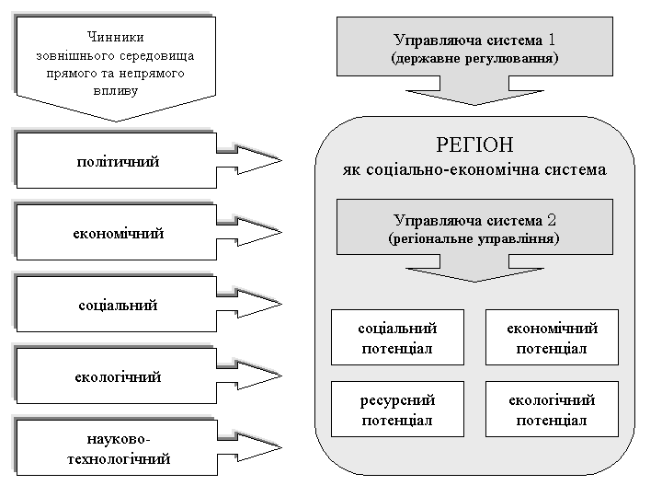
Рис. 1. Регіон як соціально-економічна система

У Росії процес регіонального управління сконцентровано на стимулюванні процесів самоорганізації регіонів як систем і, через це припускається надання їм значних повноважень. Роль же центру у цьому випадку характеризується зміцненням державної влади та її правозабезпеченням, що необхідно для формування діючого федералізму в Росії.
Загалом, цей аналіз дозволив виявити тенденцію збільшення самостійності регіонів, а також децентралізації управління на рівні національних держав та зробити висновок про новий статус регіону як складної системи, характерний для сучасного демократичного суспільства.
Новий статус регіону (як складної системи) визначив необхідність формування стратегічних методів управління, що реалізують функцію визначення мети регіону. Відзначено, що управління регіоном у теперішній період розвитку суспільства вимагає розробки концепції і технологій, що базуються на представленні про регіон як про складну систему і враховують існуючий методологічний базис. Тільки у цьому випадку збільшення самостійності регіонів приведе до підвищення їх життєздатності як відкритих систем.
Аналіз сучасних методів регіонального управління, що використовуються в Україні виявив відсутність комплексу методів стратегічного регіонального управління і домінування методів оперативного управління елементами регіону як системи. Автор відзначає, що система управління регіоном в Україні у теперішній час включає комплекс методів оперативного управління реактивного характеру і довгострокове планування як елемент стратегічного менеджменту.
З метою пошуку оптимальних методів стратегічного управління регіоном в Україні було проведено аналіз нестабільності зовнішнього середовища прямого і непрямого впливу регіонів із застосуванням методики І.Ансофа. Результати аналізу визначили необхідність застосування методів стратегічного управління, які базуються на гнучких експертних рішеннях. В якості системи стратегічного регіонального управління, що відповідає вимогам зовнішнього середовища, було обрано систему управління «за слабкими сигналами».
Розділ 2. Система управління за “слабкими сигналами” як система стратегічного управління регіоном.
У цьому розділі визначена система менеджменту, яка була адаптована до процесу управління регіоном. Для цього були проаналізовані характеристики системи управління за «слабкими сигналами», розглянутий процес організації функціонування цієї системи у контексті регіонального управління у теоретичному аспекті, а також детально аргументований практичний аспект впровадження цієї системи.
У процесі аналізу сутності системи управління за «слабкими сигналами» було визначено її універсальні характеристики, які залишаються незмінними залежно від типу соціально-економічної системи, що управляється, будь-то виробнича система, регіон, чи галузь. Ці характеристики полягають у наступному:
управління «за слабкими сигналами» характеризується необхідністю постійного моніторингу зовнішнього та внутрішнього середовища системи з метою раннього виявлення можливостей прогресивного розвитку і погроз життєздатності;
оптимальним серед відомих інструментів моніторингу зовнішнього і внутрішнього середовища системи є SWOT-аналіз;
у кожному окремому випадку необхідним є вибір кількісних та якісних показників моніторингу;
адекватні технології аналізу і прогнозу явища чи процесу визначаються рівнем поінформованості, що характеризується кількістю наявної інформації про те чи інше явище;
рівень поінформованості визначає також і стратегію реакції системи на «слабкі сигнали», яка може бути спрямована як на збільшення внутрішнього потенціалу системи, так і на використання можливостей, що надаються зовнішнім середовищем.
У процесі адаптації системи управління за «слабкими сигналами» до процесу регіонального управління було запропоновано організувати систему моніторингу зовнішнього і внутрішнього середовища регіону з урахуванням трьох рівнів деталізації, що відрізняються ступенем комплексності перемінних моніторингу. На першому рівні здійснюється моніторинг інтегральних показників соціально-економічного розвитку регіону, на другому – показників, що характеризують стан соціального, економічного, ресурсного й екологічного потенціалів регіону, і на третьому – показників, які детальніше описують ці види потенціалів.
Далі у розділі розглянутий практичний аспект впровадження системи управління за «слабкими сигналами» на регіональному рівні. Як інструмент, що забезпечує впровадження, пропонується використання ситуаційного центру, чи візіонаріуму.
Аргументовано, що ситуаційний центр являє собою комплекс спеціально організованих робочих місць для персональної і колективної аналітичної роботи групи керівників. Ефективність ситуаційного центру виражається у тім, що він дозволяє підключити до активної роботи з ухвалення рішення резерви образного, асоціативного мислення. Представлення інформації у вигляді образів створює ефект «стиску» інформації, забезпечуючи узагальнене сприйняття подій, що відбуваються.
Показано, що з організаційної точки зору ситуаційний центр являє собою спеціальний науково-аналітичний підрозділ обласної державної адміністрації та включає наступні функціональні одиниці: відділи збору первинної й вторинної інформації про зовнішнє і внутрішнє середовище регіону; оперативний відділ актуалізації інформаційної бази даних (БД); відділ, який займається аналізом інформації, що надійшла до бази даних і підготовкою даних для роботи системи підтримки прийняття рішень; експертний відділ і координаційний відділ (рис. 2).
Обґрунтовано процес створення регіонального ситуаційного центру, що складається у формуванні інформаційного, кадрового, методичного, програмного і технічного забезпечення. Визначено, що:
інформаційне забезпечення ситуаційного центру реалізується із застосуванням технологій збору первинної і вторинної інформації, а також інформаційних технологій інтелектуального аналізу даних;
кадрове забезпечення засновано на залученні зовнішніх експертів, а також вимагає наявності у системі внутрішніх експертів, аналітиків, програмістів, фахівців з інтелектуального аналізу даних, операторів, координаторів і комунікаторів;
методичне забезпечення базується на принципах управління «за слабкими сигналами» і складається у формуванні комплексу методів аналізу і прогнозу у ситуаціях з різним рівнем нестабільності;
програмне забезпечення системи включає як програмні продукти оцінки статистичних даних, так і програми ситуаційного моделювання й аналізу зашумілих, суперечливих даних;
технічне забезпечення передбачає використання великоекранного дисплея, обладнання для відеоконференцій, організацію системи зовнішніх і внутрішніх електронних комунікацій.
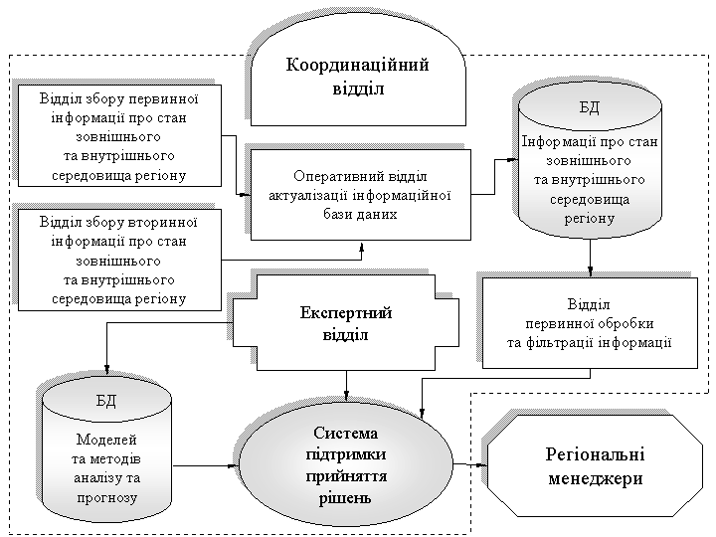
Рис. 2. Загальна структура ситуаційного центру регіону

Особливе місце серед перерахованих видів забезпечення займає методичне забезпечення. Через це розглянутий поетапний рух «слабкого сигналу» по елементах системи, що представлена у наступному вигляді (рис. 3). На рисунку відображена трансформація сигналу у нові якісні стани, а також етапи і технології, що забезпечують цю трансформацію.
Першим етапом обробки слабкого сигналу є моніторинг зовнішнього і внутрішнього середовища регіону, у результаті чого до системи надходить первинна і вторинна інформація з різних джерел.
На другому етапі, реалізується ідентифікація «слабкого сигналу», тобто визначення його сутності. Цей етап надає можливість виявити, чим вихідне явище може в остаточному підсумку стати для регіону: силою чи слабкістю, можливістю чи погрозою. Цей етап реалізується із застосуванням технологій інтелектуального аналізу даних (ІАД) та експертної оцінки.
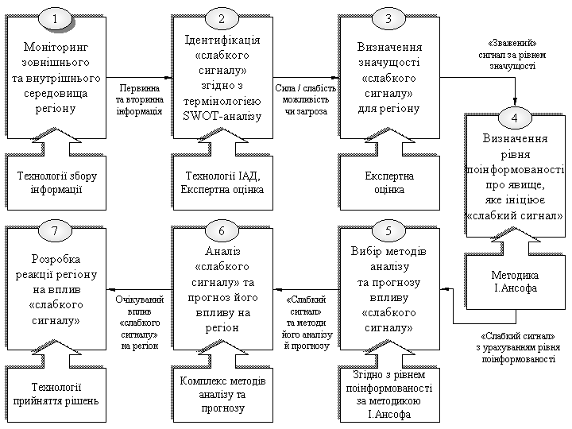
Рис. 3. Рух «слабкого сигналу» у системі регіонального управління

Третій етап включає попередню оцінку значущості сигналу для процесу життєдіяльності регіону. Якщо це погроза, то наскільки сильна, а якщо можливість, то наскільки вона зможе збільшити сукупний потенціал регіону. Цей етап реалізується експертами у плановому режимі при регулярному аналізі результатів моніторингу зовнішнього і внутрішнього середовища регіону.
Четвертий етап засновано на методиці І.Ансофа та полягає у визначенні рівня поінформованості про ситуацію, зв'язаної зі «слабким сигналом». Залежно від рівня поінформованості, вибирається метод аналізу та прогнозу заданого явища, що являє собою п'ятий етап проходження сигналу по системі. На шостому етапі, застосовується комплекс наявних методів аналізу і прогнозу соціально-економічних явищ і процесів, що формується з урахуванням поінформованості системи про задане явище.
У рамках сьомого етапу виробляється реакція регіону на вплив «слабкого сигналу». Цей етап реалізується із застосуванням технологій прийняття управлінських рішень. Крім цього, на сьомому етапі здійснюється прогнозування результатів реалізації реакції регіону на вплив „слабкого сигналу” із застосуванням методу сценаріїв.
У розділі також докладно розглянуті й інші види забезпечення, необхідні для функціонування регіонального ситуаційного центру.
Розділ 3. Рекомендації щодо впровадження системи управління за “слабкими сигналами” у регіоні.
На основі узагальнення теоретичних і методологічних положень формування методів управління регіоном розроблено методичні рекомендації щодо впровадження і оцінки системи управління за «слабкими сигналами» у Донецькому регіоні (на базі обласної державної адміністрації), а також розглянутий приклад впровадження цієї системи у Донецькому обласному військовому комісаріаті. У роботі пропонується формування ситуаційного центру на базі виконавчого органу державної влади у регіоні через те, що саме йому делеговано більшість функцій соціально-економічного розвитку регіону.
Організаційно технологія впровадження системи управління за «слабкими сигналами» у Донецькій облдержадміністрації складається з наступних положень:
1. Структурне утворення, покликане забезпечити систему регіонального управління «за слабкими сигналами», є функціонально самостійним й інформаційно інтегрованим у загальну схему управління регіоном (рис.4).
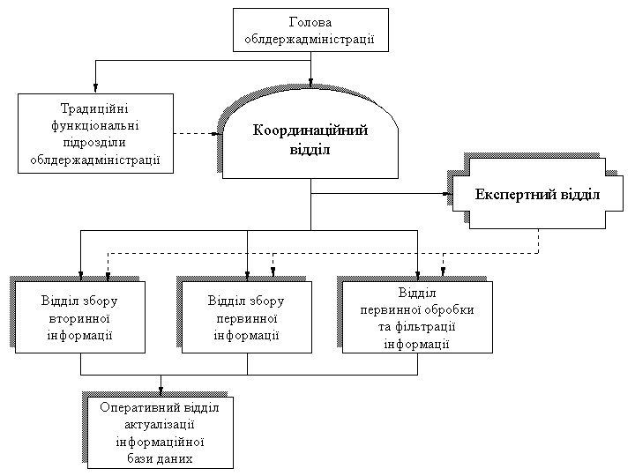
Рис. 4. Організаційна структура регіональної системи управління
«за слабкими сигналами», що рекомендується до впровадження

2. Усі відділи системи управління «за слабкими сигналами» перебувають у підпорядкуванні координаційному відділу, що визначається необхідністю погодженості дій системи. У надзвичайних ситуаціях функція координації відділів системи може реалізовуватися й експертним відділом.
3. Функціональні підрозділи облдержадміністрації мають право встановлювати горизонтальні зв'язки із системою через координаційний відділ, за допомогою яких забезпечується підтримка прийняття управлінських рішень голови облдержадміністрації і регіональних менеджерів середньої ланки.
4. Система управління «за слабкими сигналами», інтегрована у загальну структуру облдержадміністрації, характеризується як структура матричного типу, оскільки її відділи лінійно підлеглі координаційному відділу з метою виконання планових обов'язків моніторингу, аналізу і прогнозу інформації і додатково підлеглі тому функціональному підрозділу облдержадміністрації, для якого безпосередньо виконується поточне інформаційне замовлення.
5. Кожне засідання ситуаційного центру ідентифікується як проект, що на виході має реалізацію будь-якої активної чи пасивної реакції регіону на зміни у зовнішньому та внутрішньому середовищі.
Далі в якості прикладу впровадження системи управління за «слабкими сигналами» на рівні регіонального управління розглянуто впровадження цієї системи у Донецькому обласному військовому комісаріаті, управління яким є частиною цілісної системи стратегічного управління регіоном.
Практичним інструментом формування системи став ситуаційний центр, що функціонує по напрямках мобілізаційної готовності й учбово-призовної роботи.
На рис.5 представлено структуру ситуаційного центру обласного військового комісаріату.
Ситуаційний центр включає до свого складу:
відділ збору первинної і вторинної інформації про зовнішнє і внутрішнє середовище регіону (до якого входять: оперативний черговий, групи контролю, вузол зв'язку);
відділ, який займається аналізом інформації, що надійшла у базу даних для роботи системи підтримки прийняття рішень (обчислювальний центр);
експертний відділ (група узагальнення);
координаційний відділ (командування ОВК, оперативний зал) .
При вирішенні питань бойової й мобілізаційної підготовки ситуаційний центр функціонує, переважно, у двох режимах: у режимі планового обговорення проблем і у надзвичайному режимі.
У режимі планового обговорення проблем ситуаційний центр діє при введенні відповідного ступеня бойової готовності, послідовно. Цей режим призначений для ефективної підтримки повідомлень і доповідей начальників відділів і відділень, груп контролю за заздалегідь підготовленим сценарієм. У цьому випадку проводиться періодичний аналіз ситуації загалом чи окремих напрямках ситуаційного розгортання.
Найчастіше ситуаційний центр функціонує у надзвичайному режимі. Це відбувається у ході планових навчань з отриманням додаткових вступних розпоряджень вищого командування та у реальній ситуації при зміні обстановки залежно від зовнішніх і внутрішніх факторів.

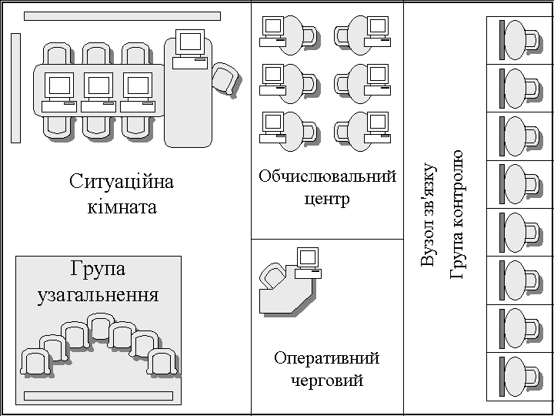
- електронні табло для відображення інформації

- комп'ютери

Рис. 5. Розміщення й обладнання ситуаційного центру
обласного військового комісаріату

При вирішенні учбово-призовних завдань ситуаційний центр працює, переважно, у режимі проблемного моніторингу. Цей режим діє у періоди призову, з метою виявлення відхилень від плану заклику. Він також застосовується для аналізу якості призовних ресурсів за наступними основними параметрами: характеристики здоров'я, рівень освіти, рівень соціалізації та психологічної стійкості.
У випадках виникнення імовірності відхилення від плану призову, ситуаційний центр діє у надзвичайному режимі. Тоді з урахуванням потенційно наявних ресурсів, виробляється термінове вживання заходів щодо усунення відхилень, що реалізується у межах поточного законодавства.
Інформаційне забезпечення цього ситуаційного центру здійснюється на основі збору інформації, що реалізується через відповідні служби і фахівців обласного військового комісаріату: оперативного чергового, вузол зв'язку, групи контролю, начальників відділів і відділень. Основною інформацією є:
накази, директиви, розпорядження вищого командування;
доповіді, повідомлення військових комісаріатів міст, районів області;
інша інформація про внутрішнє і зовнішнє середовище регіону.
Кадрове забезпечення ситуаційного центру відрізняється використанням наступних фахівців:
- Відділ збору первинної і вторинної інформації про зовнішнє і внутрішнє середовище регіональної структури укомплектовано штатними співробітниками обласного військового комісаріату.
- Оперативний відділ актуалізації інформаційної бази даних у своєму складі має програмістів, що формують базу даних і підтримують її у робочому стані, а також операторів, що безпосередньо актуалізують базу даних з використанням первинної і вторинної інформації.
- Експертний відділ включає експертів з розробки моделей і методів аналізу і прогнозу, що наповняють відповідну базу даних. Технічно формування цієї бази даних реалізують найбільш підготовлені програмісти. Особливими фахівцями цього відділу є офіцери 1-го відділу ОВК, що забезпечують функціонування системи підтримки прийняття рішень на основі використання технологій інтелектуального аналізу даних. З урахуванням специфіки розв'язуваних завдань, особливістю експертного відділу ситуаційного центру є сталість його складу.
- Координаційний відділ включає фахівців з формування й актуалізації системи управління регіональної структури, координаторів процесу управління і комунікаторів. Склад цього відділу представлено заступниками обласного військового комісара, начальниками відділів і відділень ОВК.
Методичне забезпечення засновано на схемі руху «слабкого сигналу», що була приведена вище (рис. 3), і цілком їй відповідає. При цьому особливе значення для системи управління за «слабкими сигналами» обласного військового комісаріату, має сукупність методів прогнозування. Найчастіше у цьому випадку використовується метод сценаріїв.
В якості програмного забезпечення (ПЗ) ситуаційний центр обласного військового комісаріату використовує як стандартні, так і спеціалізовані програмні продукти. До стандартного ПЗ можна віднести MsExcel, MsAccess, MsPowerPoint а також програму Statistica. Крім цього, у ситуаційному центрі використовуються спеціалізовані програмні продукти, такі як TextAnalyst, IThink 5.0, Silverrun-BPM, комплекс програмних продуктів з тестування психологічного стану офіцерів і прапорщиків військкоматів області, а також з тестування призовників.
Програмний продукт динамічного моделювання – IThink 5.0 for Windows використовується для реалізації методу сценаріїв. Він призначений для розробки імітаційних потокових моделей поведінки складних систем і є корисним у процесі аналізу різноманітних ситуацій у сферах інтенсивної ділової активності, таких як бізнес, управління, політика, військова справа.
Програмний продукт TextAnalyst дозволяє автоматизувати процес контент-аналізу тексту. Він використовується у ситуаційному центрі при аналізі великих текстових обсягів, до яких можна віднести законодавчу базу, накази, директиви і розпорядження вищого командування, а також джерела вторинної інформації.
Програмний продукт Silverrun-BPM призначений для реалізації статичного моделювання процесів, і застосовується у системі для оптимізації процесів управління військовими комісаріатами на регіональному рівні. Він надає можливість проаналізувати рух людських, матеріальних, фінансових ресурсів і оптимізувати ці потоки з метою підвищення їх ефективності.
Загалом, впровадження системи управління за «слабкими сигналами» і запропонованих технологій її функціонування у Донецькому обласному військовому комісаріаті дозволило істотно збільшити якість і швидкість прийнятих управлінських рішень. Досвід впровадження системи у Донецькому обласному військовому комісаріаті може бути використаний при її формуванні у Донецькій обласній державній адміністрації.

ВИСНОВКИ

У дослідженні здійснено теоретичне обґрунтування й вирішення науково-прикладного завдання обґрунтування організаційних підходів до формування системи стратегічного регіонального управління в Україні, як важливої ланки механізму державного управління.
Основні висновки і результати дослідження зводяться до наступного:
1. Поняття «регіон» становить три основні аспекти розгляду цього об'єкту: як територіального утворення, як частини соціальної й адміністративної системи і як окремої економічної системи. В Україні під регіоном розуміють територію у межах адміністративних границь України, що характеризується наявністю політико-адміністративних органів управління, тобто – область.
2. Регіон може характеризуватися різним рівнем цілісності і являти собою як цілісне системне утворення, так і структурне, що характеризується сукупністю частин, залежно від визначеної мети і характеристик процесу регіонального управління.
3. Регіональне управління – це процес забезпечення регіонального розвитку. Процес регіонального управління характеризується наявністю двох суб'єктів управління, що мають єдину мету. Характер розподілу повноважень між цими суб'єктами визначає рівень складності регіону як системи: авторитарне управління характеризує розгляд регіону як простої системи, а демократичне – як складної.
4. Управління регіоном як складною соціально-економічною системою характеризується адаптацією регіону до чинників зовнішнього середовища і збільшенням сукупного потенціалу регіону з метою забезпечення стабілізації і прогресивного розвитку регіону як системи.
5. Аналіз основних геополітичних центрів, що здійснюють прямий вплив на розвиток України, свідчить про тенденцію збільшення самостійності регіонів, про децентралізацію управління на рівні національних держав. Аналіз також дозволяє зробити висновок про новий статус регіону як складної системи, характерний для сучасного демократичного суспільства.
6. Новий статус регіону як складної системи визначає необхідність формування стратегічних методів управління, що реалізують функцію визначення мети діяльності регіону.
7. Аналіз сучасних методів регіонального управління свідчить про відсутність комплексу методів стратегічного регіонального управління і про домінування методів оперативного управління окремими елементами регіону.
8. Аналіз нестабільності зовнішнього і внутрішнього середовища регіонів України, проведений із застосуванням методики І.Ансофа, підтвердив необхідність застосування методів стратегічного управління, заснованих на гнучких експертних рішеннях. В якості системи стратегічного регіонального управління, що відповідає вимогам зовнішнього середовища на сучасному етапі, була обрана система управління «за слабкими сигналами».
9. Запропоновано інструмент, що забезпечує практичне впровадження системи управління «за слабкими сигналами» для регіону. Він базується на використанні ситуаційного центру (візіонаріуму).
Запропонований ситуаційний центр як спеціальний науково-аналітичний підрозділ облдержадміністрації включає наступні функціональні одиниці: координаційний відділ, експертний відділ, відділи збору первинної й вторинної інформації, оперативний відділ актуалізації інформаційної бази даних і відділ первинної обробки та фільтрації інформації.
Формування регіонального ситуаційного центру включає розгляд питань інформаційного, кадрового, методичного, програмного і технічного забезпечення.
10. Система управління «за слабкими сигналами» інтегрована до загальної структури управління регіоном і характеризується як структура матричного типу. Кожне засідання ситуаційного центру ідентифікується як проект, що на виході має реалізацію деякої активної чи пасивної реакції регіону на зміни у його зовнішньому і внутрішньому середовищі.
11. Впровадження системи управління за «слабкими сигналами» та запропонованих технологій її функціонування у Донецькому обласному військовому комісаріаті дозволило істотно збільшити якість та швидкість управлінських рішень, що приймаються. Практичним інструментом впровадження системи був ситуаційний центр, який функціонує по напрямках мобілізаційної готовності та учбово-призовної роботи. Досвід успішного впровадження дає підставу рекомендувати систему управління “за слабкими сигналами” та запропоновані технології управління до реалізації на регіональному рівні.

СПИСОК ОПУБЛІКОВАНИХ АВТОРОМ ПРАЦЬ ЗА ТЕМОЮ ДИСЕРТАЦІЇ

- Коломієць О.В. Особливості управління регіоном у сучасних умовах // Менеджер. - №2. – 2002. – С. 28-31.
- Поважный А.С., Коломиец А.В. Организационный и кадровый аспекты создания регионального ситуационного центра // Освіта і управління. - №4. – 2002. – С. 20-27.
Особистий внесок: розроблено методику організації регіонального ситуаційного центру.
- Коломієць О.В. Вибір оптимальної системи стратегічного управління для регіонів України // Управління сучасним містом. - №7. - 2002. – С. 15-22.
- Коломиец А.В. Функционирование регионального ситуационного центра (на примере военного комиссариата Донецкой области) // Менеджер. - №5. – 2002. – С. 182-189.
- Поважний О.С., Коломієць О.В. Формування регіонального ситуаційного центру: забезпечення необхідними видами ресурсів // Економіка України. - №3. – 2003. – С. 41-45.
Особистий внесок: аргументовано напрямки забезпечення ситуаційного центру необхідними видами ресурсів.
- Коломієць О.В. Регіональний ситуаційний центр як інструмент прийняття якісних управлінських рішень: [За матеріалами Всеукраїнської наукової конференції “Проблеми управління регіональним економічним і соціальним розвитком” (Рівне, 22-23 травня 2003)] // Вісник Українського державного університету водного господарства та природокористування. – 2003. – вип.1(20). – С. 521-527.

АНОТАЦІЯ

Коломієць О.В. Формування системи стратегічного управління регіоном в Україні. – Рукопис.
Дисертація на здобуття наукового ступеня кандидата наук з державного управління за спеціальністю 25.00.02 – Механізми державного управління – Донецька державна академія управління Міністерства освіти і науки України, Донецьк, 2004.
Дисертацію присвячено формуванню системи стратегічного управління регіоном, що відповідає умовам розвитку суспільства та новому статусу регіону як соціально-економічної системи. Розглянута сутність базових понять дослідження – «регіон» та «регіональне управління», проведений аналіз моделей регіонального управління в Європі, Росії й Україні, у результаті якого визначена роль регіонального управління за сучасних умов та новий статус регіону як соціально-економічної системи, методів регіонального управління, а також – аналіз нестабільності зовнішнього середовища регіону. З урахуванням результатів аналізу запропоновано формувати систему управління регіоном в Україні на базі системи управління за «слабкими сигналами». Зазначена система управління адаптована до процесу управління регіоном: визначені універсальні характеристики системи управління за «слабкими сигналами», розглянутий процес організації функціонування цієї системи у контексті регіонального управління в теоретичному аспекті, а також детально розроблена технологія її впровадження. Обґрунтовані пропозиції щодо впровадження сформованої системи у Донецькому регіоні, а також наведений приклад впровадження ситуаційного центру у Донецькому обласному військовому комісаріаті.
Ключові слова: регіон, соціально-економічна система, стратегічне регіональне управління, нестабільність, управління за «слабкими сигналами», ситуаційний центр.

АННОТАЦИЯ

Коломиец А.В. Формирование системы стратегического управления регионом в Украине. – Рукопись.
Диссертация на соискание научной степени кандидата наук по государственному управлению по специальности 25.00.02. – Механизмы государственного управления. – Донецкая государственная академия управления Министерства образования и науки Украины, Донецк, 2004.
Диссертация посвящена формированию системы стратегического управления регионом, соответствующей условиям развития общества и новому статусу региона как социально-экономической системы.
В первом разделе «Теоретические и методологические особенности государственного управления регионом» исследована сущность базовых понятий исследования – «регион» и «региональное управление», проведен анализ моделей регионального управления в Европе, России и Украине, в результате которого определена роль регионального управления в современных условиях и новый статус региона как социально-экономической системы. В разделе проведен сравнительный анализ методов регионального управления и их использования в Украине. Анализ позволил сделать вывод о том, что система управления регионом в Украине включает комплекс методов оперативного управления, в основном реактивного характера, и долгосрочное планирование как элемент стратегического управления.
Далее с целью поиска оптимальной системы управления регионом в Украине проведен анализ нестабильности внешней среды региона. С учетом результатов анализа предложено формировать систему управления регионом в Украине на базе системы управления по «слабым сигналам», соответствующей высокому уровню нестабильности внешней среды.
Во втором разделе «Система управления по «слабым сигналам» как система стратегического управления регионом» указанная система адаптирована к процессу управления регионом. В процессе адаптации определены универсальные характеристики системы управления по «слабым сигналам», которые заключаются в следующем:
управление по «слабым сигналам» предполагает постоянный мониторинг внешней и внутренней среды системы с целью раннего обнаружения возможностей прогрессивного развития и угроз жизнеспособности;
оптимальным среди известных инструментов мониторинга внешней и внутренней среды системы является SWOT-анализ;
в каждом отдельном случае необходим выбор количественных и качественных показателей мониторинга;
адекватные технологии анализа и прогноза явления или процесса определяются уровнем осведомленности, который характеризуется количеством имеющейся информации о том или ином явлении;
уровень осведомленности определяет также и стратегию реакции системы на «слабые сигналы», которая может быть направлена как на увеличение внутреннего потенциала самой системы, так и на использование возможностей, предоставленных внешней средой.
Далее рассмотрен процесс организации функционирования данной системы управления в контексте регионального управления в теоретическом аспекте. Особое внимание уделено организации системы мониторинга показателей внешней и внутренней среды региона. Предложено формирование системы мониторинга с учетом трех уровней детализации, отличающихся степенью комплексности переменных мониторинга.
Разработан практический аспект внедрения системы управления по «слабым сигналам» на региональном уровне. В качестве инструмента, обеспечивающего внедрение, предложено использование ситуационного центра, или визионариума. Разработана схема функционирования регионального ситуационного центра и детально рассмотрено его обеспечение необходимыми видами ресурсов:
информационное обеспечение ситуационного центра реализуется с применением технологий сбора первичной и вторичной информации, а также информационных технологий интеллектуального анализа данных;
кадровое обеспечение основано на привлечении внешних экспертов, а также требует наличия в системе внутренних экспертов, аналитиков, программистов, специалистов по интеллектуальному анализу данных, операторов, координаторов и коммуникаторов;
методическое обеспечение основано на принципах управления «по слабым сигналам» и предполагает формирование комплекса методов анализа и прогноза в ситуациях с различным уровнем нестабильности;
программное обеспечение системы включает как программные продукты оценки статистических данных, так и программы ситуационного моделирования и анализа противоречивых данных;
техническое обеспечение предполагает использование большеэкранного дисплея, оборудования для видеоконференций, организацию системы внешних и внутренних электронных коммуникаций.
В третьем разделе «Рекомендации по внедрению системы управления по «слабым сигналам» в регионе» представлены предложения по внедрению сформированной системы в работу Донецкой облгосадминистрации. Рассмотрены функциональная и организационная структуры нового образования, интегрированного в традиционную структуру управления регионом. Предложена интеграция указанного научно-аналитического подразделения по матричному типу.
Представлен пример внедрения системы управления по «слабым сигналам» в Донецком областном военном комиссариате. Детально описаны структура ситуационного центра, режимы его функционирования и виды используемых ресурсов. Показано, что внедрение системы регионального управления по «слабым сигналам» позволяет повысить качество и скорость принятия управленческих решений на всех уровнях управления регионом.
Ключевые слова: регион, социально-экономическая система, стратегическое региональное управление, нестабильность, управление по «слабым сигналам», ситуационный центр.

SUMMARY

Kolomyets A.V. Formation of strategic management system for region in Ukraine. - Manuscript.
The thesis for the Candidate’s Degree in State management on speciality 25.00.02. – Mechanisms of state management - Donetsk State Academy of Management of the Ministry of education and science of Ukraine, Donetsk, 2004.
The thesis is devoted to formation of strategic management system for region that is appropriate to conditions of society development and new status of region as social and economic system. There is considered the essence of base concepts of research - region and regional management. The analysis of regional management models in Europe, Russia and Ukraine is carried out, as a result of which the role of regional management in modern conditions and new status of region as social and economic system is determined. The comparative analysis of regional management methods is carried out. And also with the purpose of search of an optimum management system of region in Ukraine the instability of external environment for region is analysed. Taking into consideration the results of the analysis it is offered to form a regional management system in Ukraine on the basis of a management by «weak signals» system. This management system is adapted to process of regional management: the universal characteristics of management system by «weak signals» are determined, the process of organization of the given system functioning in a context of regional management in theoretical aspect is considered, and also the practical aspect of its launching is considered in details. The propositions on introduction of the generated system in Donetsk region are grounded, and also the example of introduction of the given system in the Donetsk regional military commissariat is considered.
Key words: region, social and economic system, strategic regional management, instability, management by «weak signals», situation center.

Для заказа доставки диссертации сделайте запрос через форму обратной связи по ссылке: http://mydisser.com/ru/contact.html

